**BENELUX**

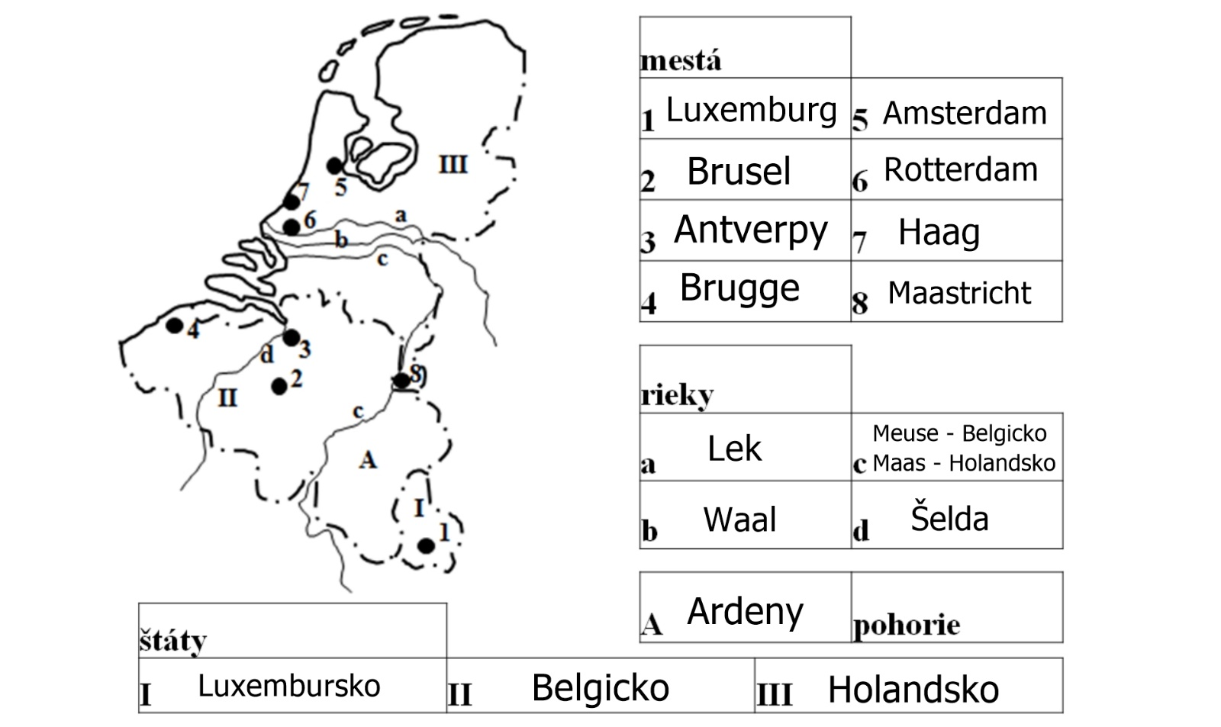

**Štáty Beneluxu:**

**1. Belgicko:**

**= Belgické kráľovstvo**

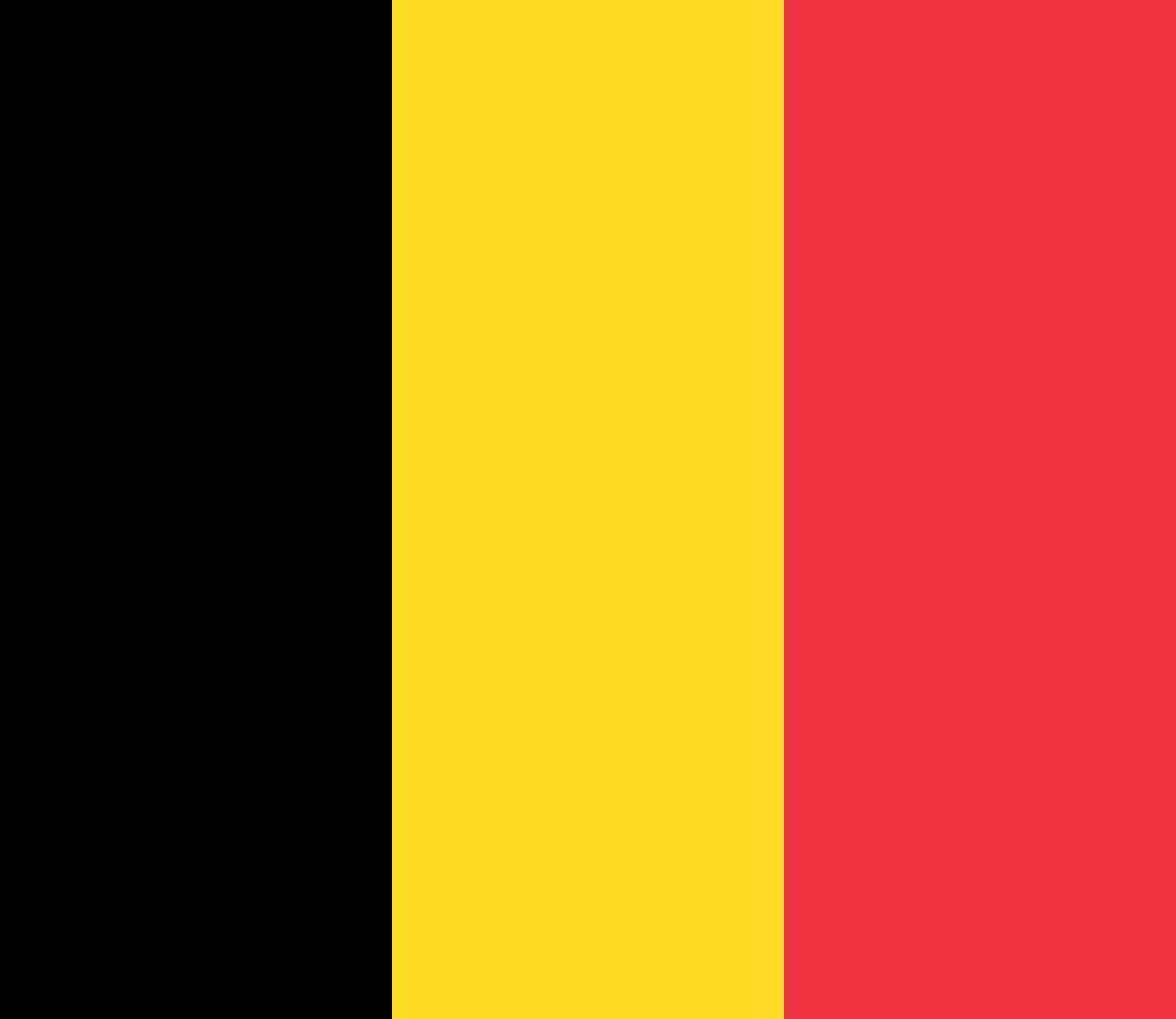

**Rozloha:** 30 528 km² **Počet obyv.:** 2020 – cca 11 590 000

**Hlavné mesto:** Brusel **Štátne zriadenie:** konštitučná monarchia

**2. Holandsko**

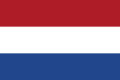

**Rozloha:** 41 543 km²  **Počet obyv.:** 2020 – cca 17 135 000

**Hlavné mesto:** Amsterdam **Štátne zriadenie:** konštitučná monarchia

**3. Luxembursko**

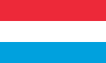

**Rozloha:** 2 586,4 km² **Počet obyv.:** 2020 – cca 626 000

**Hlavné mesto:** Luxemburg **Štátne zriadenie:** konštitučná monarchia

**HUMÁNNOGEOGRAFICKÁ CHARAKTERISTIKA**

1. **OBYVATEĽSTVO**

-Germáni – Holanďania, Luxemburčania, Flámi

-Románi – Valóni

(poznámka: Belgicko sa člení na 2 regióny: Flámsko – sever Belg., Valónsko – juh Belgicka)

-v štátoch Beneluxu je veľa prisťahovalcov (najmä v Luxembursku)

-vysoká hustota zaľudnenia

1. ***SÍDLA***

-najvýznamnejšie sídla: hlavné mestá + Antverpy (prístav v Belgicku), Rotterdam (prístav v Holandsku)

1. ***HOSPODÁRSTVO***

Štáty Beneluxu sú vyspelé priemyselno-poľnohospodárske štáty

* ***Poľnohospodárstvo*** – prevláda živočíšna výroba – hovädzí dobytok!

Rastlinná výroba – obilniny, krmoviny ... + Holandsko tulipány

* ***Priemysel***

Belgicko – ťažba čierneho uhlia + odvetvia priemyslu: hutnícky, strojárenský, chemický, textilný, sklársky ...

Holandsko – ťažba zemného plynu + odvetvia: chemický, strojárenský, potravinársky (holandské syry)